11.04.2020 г.
Тема: Гидровакуумный усилитель тормозов
Цели урока:
1. Изучить устройство гидровакуумный усилитель тормозов
2. Изучить устройство и работу главного цилиндра
3. Выучить основные понятия и термины
4. Закрепить изученный материал (гидравлическая система тормозов)

План урока:
1. Общие сведения
2. Устройство и работа гидровкуумного усилителя тормозов
3. Главный тормозной цилиндр

1. Общие сведения
Гидровакуумный усилитель тормозов дает возможность остановить автомобиль с меньшей затратой физической силы водителя.
Принцип действия усилителя заключается в использовании разрежения во впускной трубе двигателя для создания дополнительного давления в системе гидравлического привода рабочей тормозной системы.
При выходе из строя или нарушении герметичности вакуумного трубопровода или гидровакуумного усилителя резко снижается эффективность торможения.
Вследствие нарушения герметичности вакуумной системы во впускную трубу двигателя происходит постоянный подсос воздуха, который настолько обедняет смесь в седьмом и частично в четвертом цилиндрах, что воспламенение ее от искры не происходит. Несгоревшая рабочая смесь смывает смазку с зеркала цилиндра и приводит к сухому трению поршня и поршневых колец о гильзу, а наличие дорожной пыли усугубляет сухое трение и приводит аварийному износу деталей в указанных цилиндрах.
2. Устройство и работа гидровкуумного усилителя тормозов
Гидровакуумный усилитель состоит из камеры усилителя, гидравлического цилиндра и клапана управления. Корпус камеры соединяется с впускной трубой и атмосферой через клапан управления.
Рис. 1 Устройство гидровакуумного усилителя:
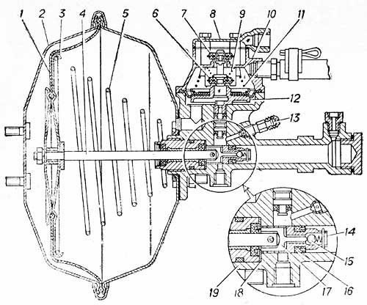

- диафрагма, 2. Корпус, 3. тарелка диафрагмы, 4. толкатель поршня, 5. Пружина, 6. вакуумный клапан, 7. атмосферный клапан, 8. крышка корпуса, 9. пружина атмосферного клапана, 10. корпус клапана управления, 11. пружина клапана, 12. поршень клапана управления, 13. перепускной клапан, 14. Поршень, 15. клапан поршня, 16. манжета поршня, 17. толкатель клапана, 18. упорная шайба поршня, 19. Цилиндр

Рис. 2. Схема действия гидровакуумного усилителя. Момент торможения.
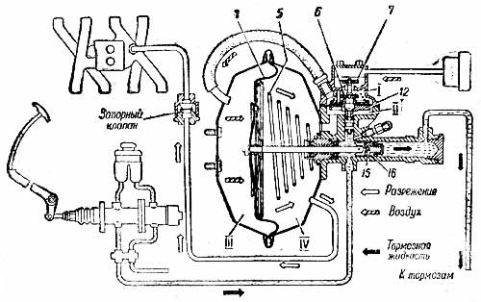
Работу гидровакуумного усилителя можно уяснить по схеме, приведенной выше. Если двигатель работает и тормозная педаль не нажата, то вакуум, образующийся во впускной трубе, передается в полости I и II клапана управления и в полости III и IV корпуса камеры усилителя. При этом давление на диафрагму 1 усилителя с обеих сторон одинаково, и она под действием пружины 5 занимает исходное положение.
При нажатии на тормозную педаль жидкость из главного цилиндра через трубопровод под давлением подается к гидравлическому цилиндру усилителя. Затем жидкость проходит через отверстие в поршне 14 и направляется к рабочим тормозным цилиндрам колес автомобиля. Одновременно с этим создается давление на поршень 12 клапана управления усилителя.
В первоначальный момент давление тормозной жидкости одинаково по всей гидравлической магистрали. При дальнейшем возрастании давления поршень клапана управления преодолеет сопротивление пружины и закроет вакуумный клапан 6. В этом время полости I и II разъединяются. При дальнейшем движении поршня открывается атмосферный клапан 7. Атмосферный воздух через воздушный фильтр поступает в полость III гидровакуумного усилителя.
Разность давления в полостях III и IV передается через диафрагму и толкатель на поршень 14 цилиндра усилителя, чем и создается дополнительное давление в гидравлической магистрали.
При снятии нагрузки с тормозной педали давление в гидравлической магистрали между главным цилиндром и клапаном управления падает. Это дает возможность пружине клапана управления за счет усилия ее сжатия поставить в исходное положение поршень клапана управления. При этом закрывается атмосферный клапан 7 и открывается вакуумный клапан 6. В полостях I, II, III, IV устанавливается одинаковый вакуум.
Диафрагма 1 под действием пружины 5, отойдя влево, вместе со штоком вернется в исходное положение. Поршень 14 дойдет до упорной шайбы, при этом откроется клапан 15.
Жидкость, вытесненная при торможении в магистраль, возвращается обратно в главный цилиндр, и тормозная система полностью растормаживается.
3.Главный тормозной цилиндр

Главный тормозной цилиндр (см. рис. ниже) создает давление в двух независимых гидравлических контурах тормозного привода, поршнем 8 - в приводе задней оси, а поршнем 3 - в приводе передней оси. На поршнях установлены плавающие головки 6, выполняющие роль перепускного клапана. В исходном (расторможенном) положении под действием возвратных пружин 4 устанавливается зазор между головкой и поршнем; полости I и II при этом сообщаются с бачком 7.
Рис. 3 Главный цилиндр

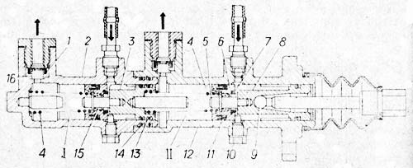

I, II – полости, 1 - клапан избыточного давления, 2, 12 – корпуса, 3, 8 – поршни, 4 - возвратная пружина поршня, 5 - упорный стержень, 6 - головка поршня, 7 - уплотнительное кольцо головки, 9 – толкатель, 10 - упорный болт, 11 – манжета, 13 - уплотнительное кольцо поршня, 14 - уплотнительное кольцо корпуса, 15 - пружина головки поршня, 16 - пружина клапана избыточного давления

При нажатии на педаль тормоза поршни перемещаются, головки 6 (см. рис. выше) под действием пружины 15 прижимаются к торцу поршней, разобщая полости I и II с бачком, и в приводе создается рабочее давление. Уплотнение обеспечивается за счет резиновых колец 7, установленных в головках поршней. Клапаны 1 поддерживают в системе избыточное давление тормозной жидкости 40-80 кПа (0,4-0,8 кгс/см²).
Выход из строя одного из контуров тормозной системы сопровождается увеличением хода педали тормоза вследствие холостого перемещения поршня неисправного контура. В исправном контуре создается давление тормозной жидкости, необходимое для торможения.
Для замены износившихся деталей необходимо снять узел с автомобиля, разъединить корпуса 2 и 12, вывернуть упорные болты 10 и вынуть поршни.
Перед сборкой все детали промыть чистой тормозной жидкостью. Не допускать попадания в узел посторонних частиц, грязи, масла. Проверить наличие зазора 0,4-1 мм. между торцем поршня и уплотнительным кольцом 7, отжав головку 6 руками до упора.
При сборке узла упорные болты 10 должны войти в пазы поршней. Питание тормозной системы осуществляется из бачка, расположенного под капотом на щитке кабины. Бачок изготовлен из прозрачного материала, что позволяет контролировать уровень жидкости в нем без снятия крышки. Уровень тормозной жидкости должен быть не ниже верхней кромки разделительной перегородки.

Источник:
- https://gaz5312.ru/tormoznaya-sistema/gidrovakuumnyj-usilitel-tormozov.html
Видео для закрепления изученного материала:
- https://www.youtube.com/watch?v=kH95GKdOIo0

